MAZOWIECKI FESTYN „ZDROWY I AKTYWNY SENIOR”
SOCZEWKA 4 września 2021 r.
Szanowni Państwo,
serdecznie zapraszamy do udziału w MAZOWIECKIM FESTYNIE „ZDROWY I AKTYWNY SENIOR”. Będzie to wydarzenie o charakterze imprezy sportowo-rekreacyjnej z elementami rywalizacji, które odbędzie się 4 września 2021 w godz.10.00 -15.00 na terenie szkoły w Soczewce k/Płocka.
Celem imprezy jest wykształcenie w pokoleniu osób starszych potrzeby dbania o własne zdrowie, dobrą kondycję fizyczną i psychiczną, zrozumienia egzystencjalnej potrzeby ruchu, jego znaczenia w podtrzymaniu sprawności fizycznej i psychicznej oraz promowanie aktywnego stylu życia.
Jak powszechnie wiadomo na Mazowszu mieszka dużo osób w wieku starszym 55+. Wiele z nich jest zainteresowanych różnymi formami rekreacji, nie zawsze mając możliwość regularnego uczestnictwa. Stąd konieczność zapoznania ich z możliwościami aktywnego spędzania czasu, ofertą nowoczesnych form rekreacji i potrzebą dbania o własną kondycję fizyczną i psychiczną. Uczestnicy Festynu rywalizować będą w dyscyplinach indywidualnych (bieg na dystansie 40 m, skok w dal z miejsca, dart).
Rywalizacja odbywać się będzie w trzech kategoriach wiekowych: 55-65 lat, 66-70 lat i powyżej 70 roku życia. Zwycięzcy konkurencji otrzymają okolicznościowe medale oraz drobne upominki. Dodatkowo uczestnicy imprezy będą mogli wziąć udział w szeregu atrakcyjnych konkurencjach rekreacyjnych. W Miasteczku Zdrowego Seniora skorzystać z bezpłatnych badań oraz porad zdrowotnych (m.in. pomiary tętna, cukru, tkanki tłuszczowej), wziąć udział w konkursach i zabawach prowadzonych przez animatorów. Dodatkową atrakcją będzie Scena dla Seniora, na której oglądać będzie można pokazy z zakresu sportu, rekreacji ruchowej, kultury i rozrywki - zapraszamy mazowieckie kluby seniora, Uniwersytety Trzeciego Wieku, Ośrodki Sportu i Rekreacji do zaprezentowania swoich programów artystycznych. Każdy uczestnik przy wejściu na imprezę otrzyma pakiet startowy:, koszulka, woda oraz będzie mógł skorzystać z bezpłatnego poczęstunku, który będzie przygotowany w strefie gastronomicznej.
Serdecznie zapraszamy.
Informacje: Mazowieckie Towarzystwo Krzewienia Kultury Fizycznej www.tkkf-mazowieckie.pl
e-mail: tkkfmazowieckie@o2.pl tel. 22 834 76 98 w godz. 14.00 - 18.00, 799 075 088 w godz.10.00 -17.00

MAZOWIECKI FESTYN „ZDROWY I AKTYWNY SENIOR”. organizowany będzie zgodnie z wytycznymi Głównego Inspektora Sanitarnego, służącymi ograniczeniu ryzyka zakażenia uczestników podczas imprezy w czasie trwania epidemii COVID-19.

Zadanie dofinansowane ze środków budżetu Województwa Mazowieckiego

PATRONAT HONOROWY:  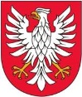  Marszałek  Województwa  Mazowieckiego |  |  |  |  |  | 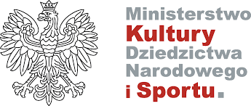 |  |  | 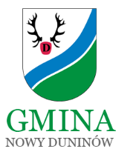
Patronat medialny
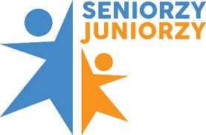 |  |  |  |  |  |  |  | 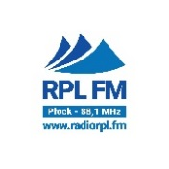
 |  |  | 